1. **جملات درست را با علامت «✓ » و جملات نادرست را با علامت « 🗶 » مشخص کنید:**

25/3

() در حرکت روی خط راست، جهت بردار مکان متحرک در لحظاتی که متحرک تغییر جهت می­دهد، تغییر می­کند.

() در حرکت برخط راست همواره تندی متوسط متحرک با سرعت متوسط آن برابر است.

() هر حرکت در مسیر منحنی، الزاماً حرکتی شتاب­دار است.

() سرعت متوسط یک متحرک، کمیتی برداری است که همواره با بردار جابه­جایی جسم، هم جهت است.

() هنگام سقوط آزاد یک جسم، تنها نیروی وارد بر آن نیروی وزن جسم است و هر قدر جسمی سنگیین­تر باشد، شتاب حرکتش نیز بیشتر است.

() بر طبق قانون اول نیوتون تمامی اجسام تمایل دارند به حالت سکون برسند و متوقف شوند.

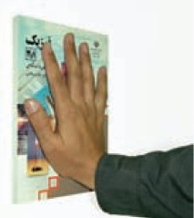() در شکل مقابل، کتاب بر روی دیوار ساکن نگه داشته شده است. با افزایش نیروی فشارندة *F*، نیروی اصطکاک وارد بر کتاب ثابت می­ماند.

() اجسام همواره در جهت برایند نیروهای وارد بر آنها حرکت می­کنند.

() هنگام حرکت جسم درون شاره، هرقدر تندی جسم بیشتر می­شود، نیروی مقاومت شاره کمتر خواهد شد.

() برای ماهواره­ای که به دور زمین می­چرخد، با افزایش جرم ماهواره، دورة حرکت ماهواره افزایش می­یابد.

() در حرکت هماهنگ سادة سامانة جرم ـ فنری که روی راستای افقی حرکت می­کند، نیروی خالص وارد بر نوسانگر در مرکز نوسان بیشینه است.

() در حرکت هماهنگ ساده، در مدتی که اندازة شتاب نوسانگر در حال افزایش است، حرکت نوسانگر الزاماً کندشونده است.

() با افزایش دمای یک ساعت آونگ دار، طول آونگ افزایش می­یابد و ساعت جلو می­افتد.

**---------------------------------------------------------------------------------------------------------------------------------------------------------------**

1. **در هر عبارت، جاهاي خالي را با یکی از عبارت­های درون جدول کلمات زیر تکمیل کنید:**

5/2

|  |
| --- |
| عمود، کمتر از، بردار جابه­جایی، یکنواخت، لختی، تندی حدی، دارد، کاهش می­یابد، بردار مکان، تندی لحظه­ای، مماس، مساوی با، افزایش می­یابد، دورة تناوب، تغییر سرعت، تغییر نمی­کند، اصطکاک ایستایی، جابه­جایی، ندارد، با شتاب ثابت، بیشتر از، بسامد |

الف) برداری که مبداء محور مختصات را به مکان جسم در هر لحظه وصل می­کند، ………………………… جسم در آن لحظه نامیده می­شود.

ب) مساحت سطح بین نمودار سرعت ـ زمان و محور زمان در هر بازة زمانی، برابر ………………………… در آن بازة زمانی است.

پ) در حرکت …………………………… ، اندازه و جهت سرعت در طول حرکت ثابت است.

ت) اجسام تمایل دارند وضعیت حرکت خود را هنگامی که نیروی خالص وارد بر آنها صفر است حفظ کنند. به این خاصیت اجسام ………………………… گفته می­شود.

ث) برای جسمی که درون یک شاره حرکت می­کند، در لحظه­ای که نیروهای وارد بر جسم متوازن می­شوند، تندی جسم ثابت می­ماند و به این تندی، ……………………… گفته می­شود.

ج) آزمایش نشان می­دهد نیروی اصطکاک جنبشی، به مساحت سطح تماس دو جسم بستگی …………………….

چ) بردار تکانه، همواره بر مسیر حرکت …………………………… است.

ح) با توجه به حرکت زمین به دور خودش، می­توان نتیجه گرفت تندی حرکت شخصی که روی استوا زندگی می­کند، ……………………… تندی شخصی است که در تهران زندگی می­نماید.

خ) در حرکت هماهنگ ساده، زمان لازم برای انجام یک نوسان کامل را …………………………… می­نامیم.

د) یک نوسانگر وزنه ـ فنر روی سطح زمین در راستای قائم نوسان می­کند. اگر این نوسانگر را به کرة ماه منتقل کنیم، دورة نوسانات آن، …………………………….

**---------------------------------------------------------------------------------------------------------------------------------------------------------------**

1. **به هرکدام از پرسش­های زیر پاسخ دهید:**

75/0

الف) نمودار سرعت ـ زمان جسمی که روی خط راست حرکت می­کند، مطابق شکل است. در بازة زمانی تا،...

* این متحرک چند بار تغییر جهت داده است؟
* در چه لحظه­ای برای نخستین بار برایند نیروهای وارد بر جسم صفر شده است؟
* شتاب متوسط مثبت است، منفی است یا صفر است؟

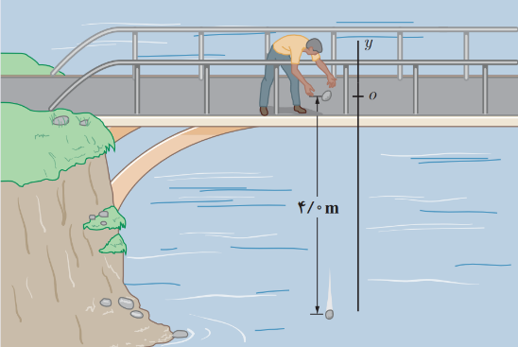ب) شکل مقابل شخصی را نشان می­دهد که ابتدا سنگی را از بالای پلی به داخل رودخانه­ای رها کرده است. وقتی سنگ مسافت  را طی می­کند سنگ دیگری دوباره از همان ارتفاع توسط شخص رها می­شود. توضیح دهید با گذشت زمان و تا قبل از برخورد سنگ اول به سطح آب رودخانه، فاصلة بین دو سنگ کاهش می­یابد، افزایش می­یابد یا تغییری نمی­کند؟ چرا؟

5/0

پ) دو گوی هم­اندازه را که جرم یکی دو برابر دیگری است () از بالای برجی به ارتفاع *h* به­طور هم­زمان رها می­کنیم. با فرض اینکه نیروی مقاومت هوا در طی حرکت دو گوی ثابت و یکسان باشد، تندی برخورد کدام گوی با زمین بیشتر است؟ چرا؟

75/0

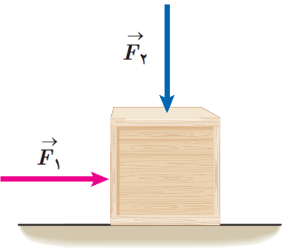ت) در شکل زیر، نیروی  بر جعبه وارد شده است، اما جعبه همچنان ساکن است. اگر در همین حالت بزرگی نیروی قائم ، از صفر شروع به افزایش کند، کمیت­های زیر چگونه تغییر می­کنند؟

5/0

* اندازة نیروی اصطکاک ایستایی وارد بر جعبه.
* نیروی خالص وارد بر جسم.

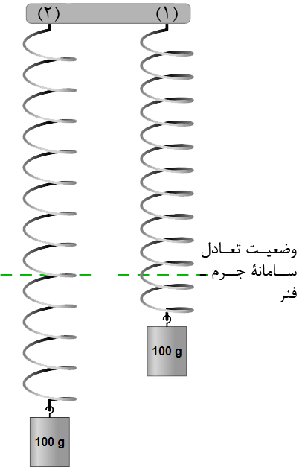

ث) مطابق شکل، دو وزنة کاملاً مشابه را توسط دو فنر یکسان، به سقف متصل کرده­ایم و آنها را از وضعیت­های نشان داده شده در شکل، از حال سکون رها می­کنیم. هر کدام از کمیت­های زیر را در مورد این دو نوسانگر با یکدیگر مقایسه کنید:

5/0

* بسامد نوسانات.
* تندی بیشینة نوسانگر

ج) نمودار تغییرات انرژی جنبشی، انرژی پتانسیل کشسانی و انرژی مکانیکی نوسانگر بر حسب مکان را برای جسمی به جرم  که روی پاره­خطی به طول حرکت هماهنگ ساده انجام می­دهد، در دستگاه مختصات شکل مقابل به صورت کیفی رسم نمایید.

75/0

**---------------------------------------------------------------------------------------------------------------------------------------------------------------**

1. **شکل زیر نمودار مکان ـ زمان متحرکی را نشان می­دهد که با شتاب ثابت در امتداد محور *x* در حرکت است.**

25/1

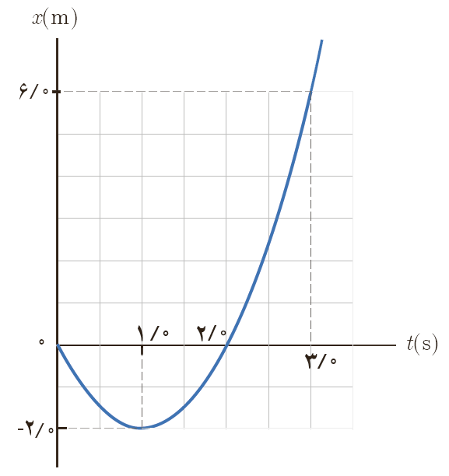 الف) معادلة مکان ـ زمان متحرک را بنویسید.

ب) سرعت متحرک را در لحظة  پیدا کنید.

1. **خودرویی پشت چراغ قرمز ایستاده است. با سبز شدن چراغ، خودرو با شتاب  شروع به حرکت می­کند. درهمین لحظه، کامیونی با سرعت ثابت  از آن سبقت می­گیرد.**

75/1

الف) در چه لحظه و در چه مکانی خودرو به کامیون می­رسد؟



ب) نمودار سرعت ـ زمان را برای خودرو و کامیون در دستگاه مختصات مقابل رسم کنید.

**---------------------------------------------------------------------------------------------------------------------------------------------------------------**

1. **گلولة *A* را در شرایط خلاء از ارتفاع *h* و بدون سرعت اولیه رها می­کنیم. سه ثانیه بعد، گلولة *B* را از ارتفاع  و بدون سرعت اولیه رها می­کنیم. اگر دو گلوله هم­زمان به زمین برسند، ارتفاع *h* را تعیین کنید.**

1

**---------------------------------------------------------------------------------------------------------------------------------------------------------------**

1. 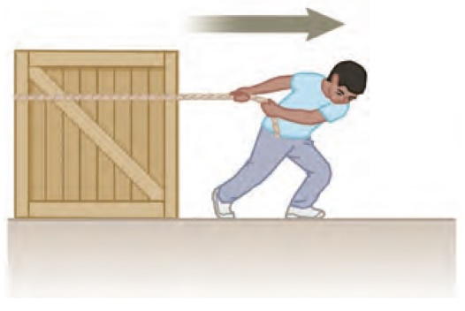**شکل مقابل شخصی را نشان می دهد که در حال کشیدن یک جعبة 75 کیلوگرمی با نیروی  روی سطح افقی است. نیرویی که شخص به جعبه وارد می کند افقی و جعبه در حال حرکت است. اگر ضریب اصطکاک جنبشی بین سطح و جعبه 4/0 باشد، ... ()**

5/1

الف) نیروهای وارد برجعبه را رسم کنید.

ب) نیروی اصطکاک جنبشی وارد بر جعبه چقدر است؟

پ) شتاب جعبه در این حالت چقدر است؟

1. **وزنه­ای به جرم  را به انتهای فنری به طول  که ثابت آن  است، می­بندیم و فنر را از سقف یک آسانسور آویزان می­کنیم. اگر آسانسور با شتاب ثابت  رو به بالا شروع به حرکت کند، طول فنر چند سانتی­متر می­شود؟**

1

**---------------------------------------------------------------------------------------------------------------------------------------------------------------**

1. 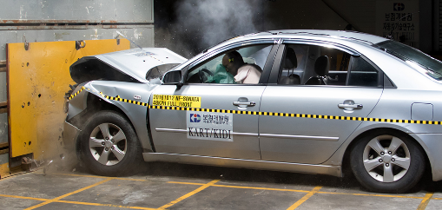**شکل روبه­رو صحنه­ای از یک آزمون تصادف را نشان می­دهد که در آن خودرویی به جرم  به دیواری برخورد کرده و سپس برمی‌گردد. اگر تندی اولیه و نهایی خودرو به ترتیب و  باشد و تصادف  طول بکشد، اندازة نیروی متوسط وارد بر خودرو چند نیوتون است؟**

75/0

**---------------------------------------------------------------------------------------------------------------------------------------------------------------**

1. **حداقل ضریب اصطکاک ایستایی بین چرخ های خودرو و سطح جاده چقدر باشد تا خودرو بتواند با تندی  پیچ افقی مسطحی را که شعاع آن است، دور بزند؟**

75/0

**---------------------------------------------------------------------------------------------------------------------------------------------------------------**

1. **جرم خودرویی همراه با سرنشینان آن  است و این خودرو روی چهار فنر با ثابت  سوار شده است. دورة تناوب ارتعاش خودرو وقتی از چاله­ای می­گذرد، چند ثانیه است؟ فرض کنید وزن خودرو به طور یکنواخت روی فنرهای چهار چرخ توزیع شده است. ()**

75/0

1. **جسمی به جرم  به فنری افقی با ثابت  متصل است. فنر به اندازة  فشرده و سپس رها می­شود و جسم روی سطح افقی شروع به نوسان می کند. با چشم پوشی از اصطکاک، ...**

75/1

الف) تندی بیشینة جسم چقدر است؟

ب) وقتی تندی جسم  است، انرژی پتانسیل کشسانی آن چقدر است؟